Servicio Nacional de Aprendizaje
CEET
Análisis y Desarrollo de Software

Brandon Duvan Guevara Rodríguez
Brayan Sneyder Devia Muñoz
Kevin Julián González Chávez
Jeison Alejandro Diaz Acosta
Martín Cruz Muñoz

Instructora: Zaida Patricia Ojeda
Fecha: 26 de febrero del 2026

Módulo 1 – Gestión de Usuarios
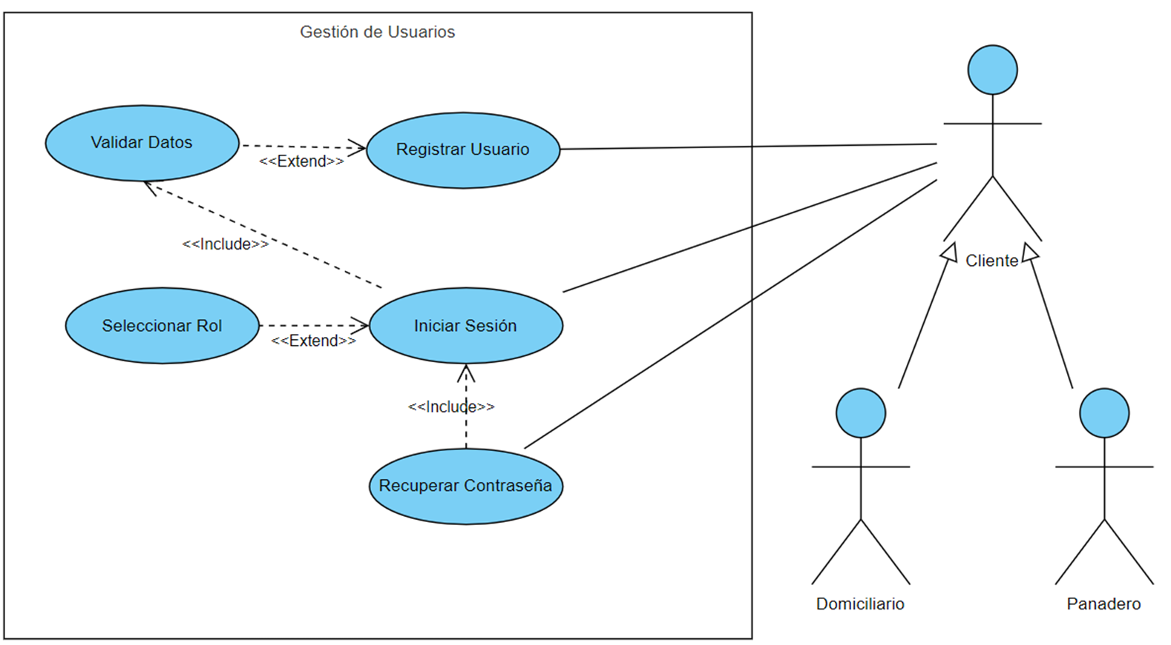

[Identificador] | CU-01 Registro de usuario
Descripción | Permite crear una nueva cuenta en el sistema Panify
Actores | Panadero, Cliente y Domiciliario
Pre condiciones | El usuario no debe estar previamente registrado en el sistema
Post condiciones | El usuario queda almacenado en la base de datos y puede iniciar sesión.
Secuencia Normal | # | Acción (actor) | Reacción (sistema)
 | 1 | El usuario selecciona la opción ‘Registrar usuario’ dentro de la interfaz, lo que le permite acceder al formulario de registro para ingresar sus datos personales y crear una nueva cuenta en el sistema. | El sistema muestra al usuario el formulario de registro, donde se solicitan los datos necesarios para la creación de una nueva cuenta, como información personal, credenciales de acceso y datos de contacto.
 | 2 | El usuario ingresa sus datos personales en los campos correspondientes del formulario de registro, proporcionando la información requerida para la creación de su cuenta en el sistema. | El sistema valida la información ingresada por el usuario, verificando que los datos cumplan con los requisitos establecidos, como formato correcto, campos obligatorios completos y que no existan registros duplicados.
 | 3 | El usuario confirma el registro de su cuenta una vez ha ingresado correctamente toda la información requerida en el formulario. | El sistema guarda la información proporcionada por el usuario en la base de datos y procede a crear la nueva cuenta dentro del sistema
Excepciones | # | Acción (actor) | Reacción (sistema)
 | 1 | Si el usuario ya existe en el sistema, se muestra un mensaje indicando que ya está registrado y se solicita ingresar datos diferentes; de lo contrario, se continúa con el proceso de registro | El sistema muestra un mensaje de error indicando que la operación no pudo completarse, notificando al usuario la causa del inconveniente y solicitando la corrección de la información ingresada.
 | 2 | Si el usuario ya existe, se muestra un mensaje indicando que el usuario ya está registrado en el sistema. | El sistema solicita al usuario completar todos los campos obligatorios antes de continuar con el proceso, mostrando un mensaje de advertencia en caso de que alguno esté vacío.
Frecuencia | Ocasional
Importancia | Alta
Comentarios | Incluye el caso de uso <<Digitar datos>> y depende de la validación correcta de la información ingresada.

[Identificador] | CU-02 Iniciar sesión.
Descripción | Permite a los usuarios autenticarse en el sistema mediante credenciales registradas.
Actores | Panadero, Cliente y Domiciliario
Pre condiciones | Usuario previamente registrado
Post condiciones | Acceso concedido según rol asignado
Secuencia Normal | # | Acción (actor) | Reacción (sistema)
 | 1 | El usuario ingresa su nombre de usuario y contraseña en los campos correspondientes del formulario de inicio de sesión. | El sistema valida los campos ingresados por el usuario, verificando que la información esté completa y cumpla con los requisitos establecidos.
 | 2 | El usuario presiona el botón ‘Iniciar sesión’ para enviar la información ingresada y acceder al sistema. | El sistema realiza la verificación de las credenciales proporcionadas por el usuario, comparando los datos ingresados con la información registrada en la base de datos para permitir o denegar el acceso.
 | 3 | Si las credenciales ingresadas son correctas, el sistema permite el acceso al usuario y lo redirige a la página principal. | Una vez validadas las credenciales, el sistema redirige al usuario al panel principal correspondiente a su rol (cliente, panadero o domiciliario), permitiéndole acceder a las funcionalidades asignadas.
Excepciones | # | Acción (actor) | Reacción (sistema)
 | 1 | Si las credenciales ingresadas son incorrectas, el sistema deniega el acceso y muestra un mensaje de error indicando que los datos no son válidos. | Muestra mensaje de error
 | 2 | Condición: El sistema evalúa si el usuario se encuentra bloqueado para permitir o restringir el acceso al sistema. | El sistema deniega el acceso al usuario, impidiendo el ingreso a la plataforma.
Frecuencia | Diaria
Importancia | Alta
Comentarios | Incluye <<Seleccionar rol>> y puede extenderse con <<Recuperar contraseña>>.

[Identificador] | CU-03 Recuperar contraseña
Descripción | Permite al usuario restablecer su contraseña en caso de olvido
Actores | Panadero, Cliente y Domiciliario
Precondiciones | Usuario registrado con correo válido.
Post condiciones | Nueva contraseña actualizada en el sistema.
Secuencia Normal | # | Acción (actor) | Reacción (sistema)
 | 1 | Selecciona “Recuperar contraseña” | Solicita correo registrado
 | 2 | Ingresa correo | Envía enlace de recuperación
 | 3 | Cambia contraseña | Actualiza credenciale
Excepciones | # | Acción (actor) | Reacción (sistema)
 | 1 | Correo no registrado | Muestra mensaje de error
Frecuencia | Ocasional
Importancia | Media
Comentarios | Caso de uso tipo <<extend>> del proceso de inicio de sesión.

[Identificador] | CU-04 Validar rol
Descripción | Determina el rol del usuario autenticado para asignar permisos dentro del sistema.
Actores | Panadero, Cliente y Domiciliario
Precondiciones | Usuario autenticado correctamente.
Post condiciones | Usuario accede a funcionalidades según su rol.
Secuencia Normal | # | Acción (actor) | Reacción (sistema)
 | 1 | Iniciar sesión | El sistema consulta el rol en la base de datos
Excepciones | # | Acción (actor) | Reacción (sistema)
 | 1 | Rol no definido | Bloquea acceso y muestra error
Frecuencia | Diaria
Importancia | Alta
Comentarios | Caso de uso tipo <> dentro de “Iniciar sesión”.

Módulo 2 – Gestión de Productos
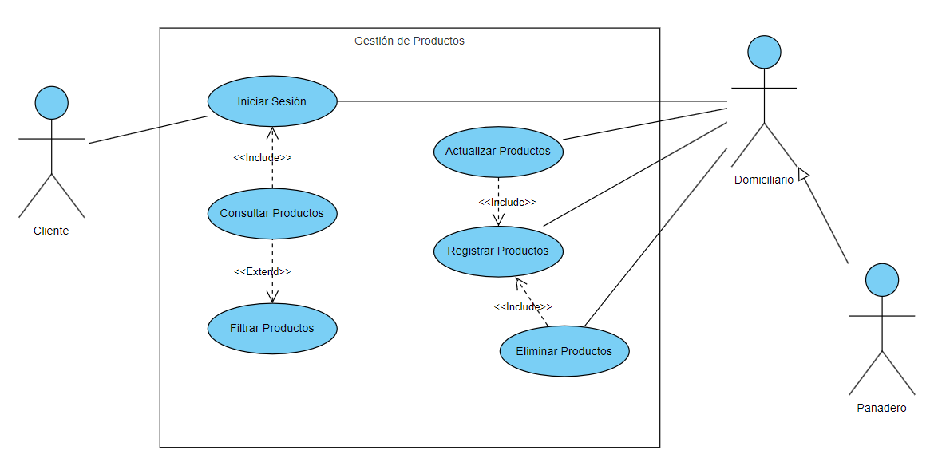
[Identificador] | CU-05 – Consultar Productos
Descripción | Permite a los usuarios visualizar el catálogo de productos disponibles en el sistema Panify
Actores | Cliente, Panadero, Domiciliario
Pre condiciones | El sistema debe estar activo
Post condiciones | El usuario visualiza la lista actualizada de productos
Secuencia Normal | # | Acción (actor) | Reacción (sistema)
 | 1 | Accede al menú de productos | El sistema muestra el catálogo disponible
 | 2 | Selecciona un producto | Muestra detalles (precio, descripción, disponibilidad)
Excepciones | # | Acción (actor) | Reacción (sistema)
 | 1 | No existen productos registrados | Muestra mensaje informativo
Frecuencia | Diaria
Importancia | Alta
Comentarios | Es el caso de uso central del módulo, ya que todos los actores interactúan con el catálogo

[Identificador] | CU-06 – Registrar Productos
Descripción | Permite registrar nuevos productos dentro del sistema
Actores | Panadero y Domiciliario
Pre condiciones | El usuario debe haber iniciado sesión
Post condiciones | El producto queda almacenado y disponible en el catálogo
Secuencia Normal | # | Acción (actor) | Reacción (sistema)
 | 1 | Selecciona “Registrar producto” | Muestra formulario
 | 2 | Ingresa datos del producto | Valida información
 | 3 | Confirma registro | Guarda el producto
Excepciones | # | Acción (actor) | Reacción (sistema)
 | 1 | Datos incompletos | Solicita completar campos
 | 2 | Producto duplicado | Muestra advertencia
Frecuencia | Ocasional
Importancia | Alta
Comentarios | Incluye validación de datos antes de almacenar la información

[Identificador] | CU-07 – Eliminar Producto
Descripción | Permite al panadero eliminar un producto del sistema.
Actores | Panadero y Domiciliario
Pre condiciones | El producto debe existir previamente en la base de datos.
Post condiciones | El producto deja de estar disponible en el catálogo.
Secuencia Normal | # | Acción (actor) | Reacción (sistema)
 | 1 | Selecciona producto | Muestra opción eliminar
 | 2 | Confirma eliminación | Elimina producto del sistema
Excepciones | # | Acción (actor) | Reacción (sistema)
 | 1 | Cancela la operación | No realiza cambios
Frecuencia | Ocasional
Importancia | Media
Comentarios | Proceso administrativo que permite mantener actualizado el catálogo

[Identificador] | CU-08 – Actualizar Producto
Descripción | Permite modificar la información de un producto registrado.
Actores | Panadero y Domiciliario
Pre condiciones | El producto debe estar registrado en el sistema.
Post condiciones | La información del producto queda actualizada.
Secuencia Normal | # | Acción (actor) | Reacción (sistema)
 | 1 | Selecciona producto | Muestra datos actuales
 | 2 | Modifica información | Valida cambios
 | 3 | Guarda cambios | Actualiza registro en la base de datos
Excepciones | # | Acción (actor) | Reacción (sistema)
 | 1 | Datos inválidos | Muestra mensaje de error
Frecuencia | Ocasional
Importancia | Alta
Comentarios | Garantiza que precios, descripciones y disponibilidad se mantengan correctos en el sistema.

Módulo 3 – Gestión de Pedidos
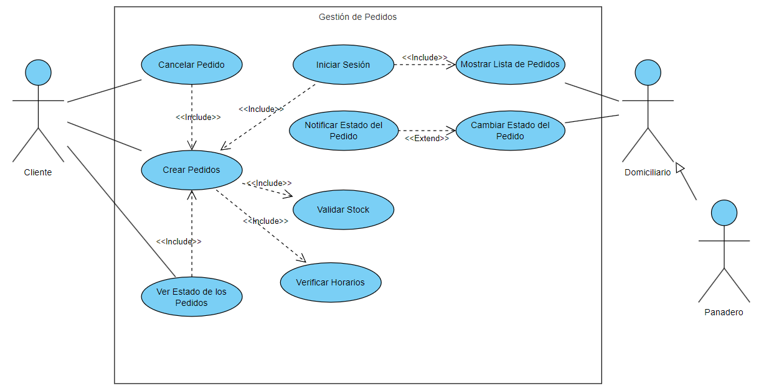
[Identificador] | CU-09 – Crear Pedido
Descripción | Permite al cliente generar un nuevo pedido seleccionando productos del catálogo
Actores | Cliente
Pre condiciones | El cliente debe haber iniciado sesión
Post condiciones | El pedido queda registrado en el sistema con estado inicial “Pendiente”
Secuencia Normal | # | Acción (actor) | Reacción (sistema)
 | 1 | Selecciona productos | Agrega productos al carrito
 | 2 | Confirma pedido | Valida stock disponible
 | 3 | Finaliza compra | Registra pedido en el sistema
Excepciones | # | Acción (actor) | Reacción (sistema)
 | 1 | Stock insuficiente | Muestra mensaje de advertencia
 | 2 | Datos incompletos | Solicita completar información
Frecuencia | Diaria
Importancia | Alta
Comentarios | Incluye <<Verificar horarios>> y puede extenderse con <<Validar stock>>

[Identificador] | CU-10 – Verificar Horarios
Descripción | Valida que el pedido se realice dentro del horario disponible de atención
Actores | Cliente
Pre condiciones | Pedido en proceso de confirmación.
Post condiciones | Pedido autorizado dentro del horario establecido.
Secuencia Normal | # | Acción (actor) | Reacción (sistema)
 | 1 | Cliente confirma pedido | El sistema consulta horario operativo
 | 2 |  | Permite continuar o bloquea pedido
Excepciones | # | Acción (actor) | Reacción (sistema)
 | 1 | Fuera de horario | Muestra mensaje informativo
Frecuencia | Diaria
Importancia | Media
Comentarios | Caso de uso incluido <<include>> dentro de “Crear pedido”.

[Identificador] | CU-11 – Validar Stock
Descripción | Verifica que los productos solicitados estén disponibles en inventario
Actores | Cliente
Pre condiciones | Pedido en proceso de creación
Post condiciones | Confirmación de disponibilidad o notificación de falta de stock
Secuencia Normal | # | Acción (actor) | Reacción (sistema)
 | 1 | Sistema consulta inventario | Verifica cantidades disponibles
 | 2 |  | Autoriza o rechaza pedido
Excepciones | # | Acción (actor) | Reacción (sistema)
 | 1 | Producto agotado | Informa indisponibilidad
Frecuencia | Diaria
Importancia | Alta
Comentarios | Caso de uso tipo <<extend>> de “Crear pedido”

[Identificador] | CU-12 Mostrar estado del pedido
Descripción | Permite al cliente consultar el estado actual de su pedido.
Actores | Cliente
Pre condiciones | Pedido previamente registrado.
Post condiciones | Se muestra el estado actualizado del pedido.
Secuencia Normal | # | Acción (actor) | Reacción (sistema)
 | 1 | Selecciona pedido | El sistema consulta estado en la base de datos
 | 2 | Visualiza estado | El sistema muestra información (pendiente, en proceso, entregado)
Excepciones | # | Acción (actor) | Reacción (sistema)
 | 1 | Pedido no encontrado | Muestra mensaje de error
Frecuencia | Diaria
Importancia | Alta
Comentarios | Relacionado con el seguimiento de pedidos.

[Identificador] | CU-13 – Cancelar Pedido
Descripción | Permite cancelar un pedido antes de su despacho
Actores | Cliente, Panadero y Domiciliario
Pre condiciones | Pedido en estado pendiente o en preparación
Post condiciones | Pedido marcado como cancelado
Secuencia Normal | # | Acción (actor) | Reacción (sistema)
 | 1 | Solicita cancelación | Verifica estado actual
 | 2 | Confirma cancelación | Actualiza estado a “Cancelado”
Excepciones | # | Acción (actor) | Reacción (sistema)
 | 1 | Pedido ya entregado | No permite cancelación
Frecuencia | Ocasional
Importancia | Media
Comentarios | Solo puede ejecutarse antes de que el pedido sea despachado

[Identificador] | CU-14 Mostrar lista de pedidos
Descripción | Permite al domiciliario visualizar los pedidos disponibles o asignados.
Actores | Domiciliario
Pre condiciones | Usuario autenticado.
Post condiciones | Lista de pedidos mostrada.
Secuencia Normal | # | Acción (actor) | Reacción (sistema)
 | 1 | Solicita pedidos | El sistema consulta base de datos
 | 2 | Visualiza lista | El sistema muestra pedidos disponibles
Excepciones | # | Acción (actor) | Reacción (sistema)
 | 1 | Sin pedidos | Muestra lista vacia
Frecuencia | Diaria
Importancia | Alta
Comentarios | Base para gestión de entregas.

[Identificador] | CU-15 Cambiar estado del pedido
Descripción | Permite actualizar el estado del pedido durante su proceso.
Actores | Domiciliario, Panadero
Pre condiciones | Pedido asignado.
Post condiciones | Estado actualizado.
Secuencia Normal | # | Acción (actor) | Reacción (sistema)
 | 1 | Seleccionar pedido | El sistema muestra estado actual
 | 2 | Cambiar estado | El sistema valida transición
 | 3 | Guardar cambio | Actualiza estado en el sistema
Excepciones | # | Acción (actor) | Reacción (sistema)
 | 1 | Estado inválido | Bloquea cambio
 | 2 | Pedido inexistente | Muestra error
Frecuencia | Diaria
Importancia | Alta
Comentarios | Incluye “Notificar estado del pedido”.

[Identificador] | CU-14 Mostrar lista de pedidos
Descripción | Permite al domiciliario visualizar los pedidos disponibles o asignados.
Actores | Domiciliario
Pre condiciones | Usuario autenticado.
Post condiciones | Lista de pedidos mostrada.
Secuencia Normal | # | Acción (actor) | Reacción (sistema)
 | 1 | Solicita pedidos | El sistema consulta base de datos
 | 2 | Visualiza lista | El sistema muestra pedidos disponibles
Excepciones | # | Acción (actor) | Reacción (sistema)
 | 1 | Sin pedidos | Muestra lista vacia
Frecuencia | Diaria
Importancia | Alta
Comentarios | Base para gestión de entregas.

CU-16 – Notificar Estado del Pedido
Envía notificaciones al cliente cuando el estado del pedido cambia
Cliente
Cambio previo en el estado del pedido
Cliente recibe notificación
# | Acción (actor) | Reacción (sistema)
1 | Estado actualizado | Sistema genera notificación
2 |  | Cliente recibe aviso
# | Acción (actor) | Reacción (sistema)
1 | Error de envío | Registra fallo en sistema
Diaria
Media
Caso de uso tipo <<extend>> desde “Cambiar estado del pedido”
Módulo 4 – Gestión de Recibos
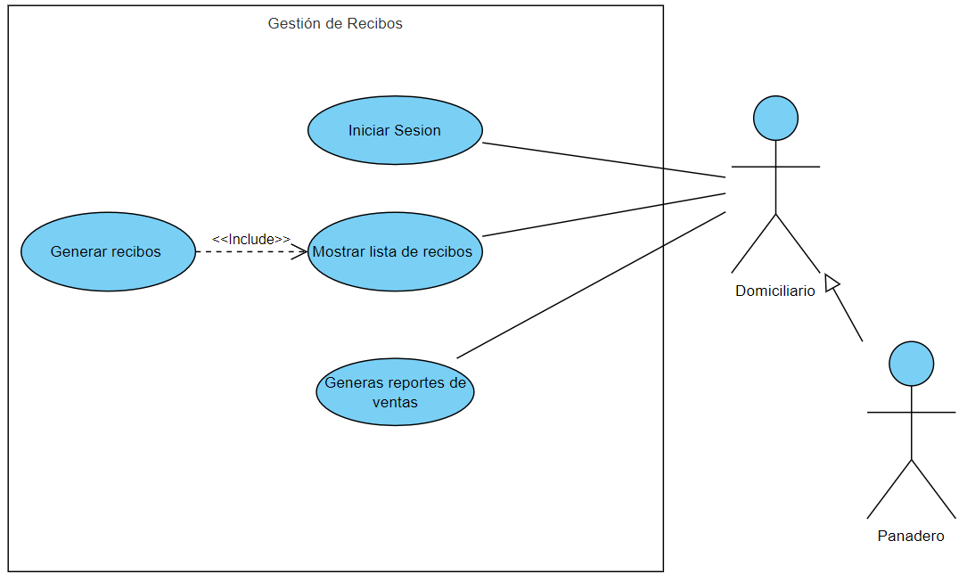
[Identificador] | CU-17 Generar recibos de los pedidos
Descripción | Genera el comprobante de pago de los pedidos realizados.
Actores | Panadero y Domiciliario
Pre condiciones | Pedido finalizado o entregado.
Post condiciones | Recibo generado y almacenado.
Secuencia Normal | # | Acción (actor) | Reacción (sistema)
 | 1 | Selecciona pedido | Muestra detalles del pedido
 | 2 | Solicita generar recibo | Calcula total y genera comprobante
 | 3 | Confirma operación | Guarda recibo en el sistema
Excepciones | # | Acción (actor) | Reacción (sistema)
 | 1 | Pedido no encontrado | Muestra mensaje de error
 | 2 | Error en cálculo | Notifica fallo y no genera recibo
Frecuencia | Diaria
Importancia | Alta
Comentarios | Caso base para reportes.

[Identificador] | CU-18 Generar reportes diarios
Descripción | Permite generar un reporte consolidado de las ventas y pedidos realizados durante el día
Actores | Panadero y Domiciliario
Pre condiciones | Deben existir pedidos registrados en la fecha actual
Post condiciones | Se genera un informe diario con totales y resumen de ventas
Secuencia Normal | # | Acción (actor) | Reacción (sistema)
 | 1 | Solicita reporte diario | Consulta pedidos del día
 | 2 |  | Genera informe detallado
 | 3 |  | Muestra o permite descargar reporte
Excepciones | # | Acción (actor) | Reacción (sistema)
 | 1 | No existen pedidos en el día | Muestra mensaje informativo
Frecuencia | Diaria
Importancia | Alta
Comentarios | Caso de uso tipo <<extend>> desde “Generar recibos de los pedidos”

[Identificador] | CU-19 Generar reportes semanales
Descripción | Permite visualizar el resumen de ventas y actividad correspondiente a una semana específica
Actores | Panadero y Domiciliario
Pre condiciones | Existencia de pedidos registrados durante la semana seleccionada
Post condiciones | Se genera reporte con métricas semanales
Secuencia Normal | # | Acción (actor) | Reacción (sistema)
 | 1 | Solicita reporte semanal | Consulta base de datos
 | 2 |  | Consolida información
 | 3 |  | Genera reporte en pantalla o descarga
Excepciones | # | Acción (actor) | Reacción (sistema)
 | 1 | Sin registros en el periodo | Muestra mensaje informativo
Frecuencia | Semanal
Importancia | Media
Comentarios | Caso de uso extendido desde “Generar recibos de los pedidos” para análisis periódico

[Identificador] | CU-20 Generar reportes mensuales
Descripción | Permite generar un informe consolidado de ventas, ingresos y actividad durante un mes determinado
Actores | Panadero y Domiciliario
Pre condiciones | Deben existir pedidos registrados en el mes seleccionado
Post condiciones | Reporte mensual generado con estadísticas y totales
Secuencia Normal | # | Acción (actor) | Reacción (sistema)
 | 1 | Solicita reporte mensual | Consulta información del mes
 | 2 |  | Calcula totales y métricas
 | 3 |  | Genera informe descargable
Excepciones | # | Acción (actor) | Reacción (sistema)
 | 1 | Sin pedidos registrados | Muestra notificación
Frecuencia | Mensual
Importancia | Media
Comentarios | Caso de uso tipo <<extend>> asociado al proceso principal de generación de recibos

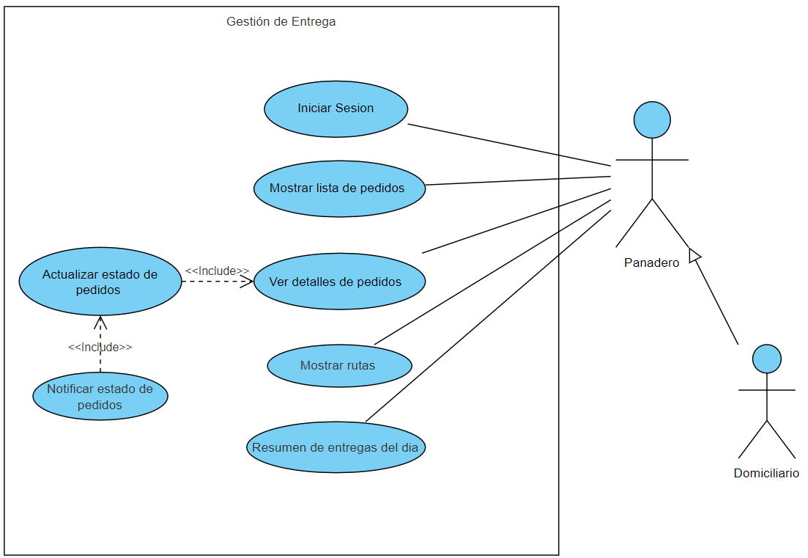
Módulo 5 – Gestión de Entrega

[Identificador] | CU-21 Mostrar pedidos pendientes
Descripción | Permite visualizar los pedidos pendientes de entrega.
Actores | Domiciliario, Panadero
Pre condiciones | Usuario autenticado.
Post condiciones | Lista de pedidos pendientes mostrada.
Secuencia Normal | # | Acción (actor) | Reacción (sistema)
 | 1 | Solicita pedidos | El sistema consulta pedidos pendientes
 | 2 | Muestra lista | Presenta pedidos disponibles
Excepciones | # | Acción (actor) | Reacción (sistema)
 | 1 | Sin pedidos | Muestra lista vacía
Frecuencia | Diaria
Importancia | Alta
Comentarios | Relacionado con gestión de entregas.

[Identificador] | CU-22 – Actualizar estado del pedido (entrega)
Descripción | Permite actualizar el estado del pedido durante la entrega.
Actores | Domiciliario, Panadero
Pre condiciones | Pedido en proceso de entrega.
Post condiciones | Estado actualizado correctamente.
Secuencia Normal | # | Acción (actor) | Reacción (sistema)
 | 1 | Selecciona pedido | El sistema muestra estado actual
 | 2 | Actualiza estado | El sistema valida cambio
 | 3 | Guarda | Actualiza información
Excepciones | # | Acción (actor) | Reacción (sistema)
 | 1 | Estado inválido | Bloquea acción
 | 2 | Error en actualización | Notifica fallo
Frecuencia | Diaria
Importancia | Alta
Comentarios | Incluye “Notificar estado del pedido”.

[Identificador] | CU-23 Notificar estado del pedido (entrega)
Descripción | Notifica al cliente sobre el estado de su pedido durante la entrega.
Actores | Domiciliario, Panadero
Pre condiciones | Cambio de estado del pedido.
Post condiciones | Cliente informado.
Secuencia Normal | # | Acción (actor) | Reacción (sistema)
 | 1 | Detecta cambio | Genera notificación
 | 2 |  | Envía notificación
Excepciones | # | Acción (actor) | Reacción (sistema)
 | 1 | Error de envío | Registra error
Frecuencia | Diaria
Importancia | Media
Comentarios | Caso tipo <<include>> de “Actualizar estado del pedido”.

[Identificador] | CU-24 Mostrar rutas
Descripción | Permite visualizar las rutas de entrega para optimizar el recorrido.
Actores | Domiciliario
Pre condiciones | Ruta generada y mostrada.
Post condiciones | Pedido cambia a estado “En preparación”
Secuencia Normal | # | Acción (actor) | Reacción (sistema)
 | 1 | Solicita rutas | Muestra ruta
Excepciones | # | Acción (actor) | Reacción (sistema)
 | 1 | Pedido inexistente | Muestra error
Frecuencia | Diaria
Importancia | Media
Comentarios | Apoya la logística de entregas.

